W świątecznym nastroju - zabawy i zadania na czwartek 09.04.2020r.

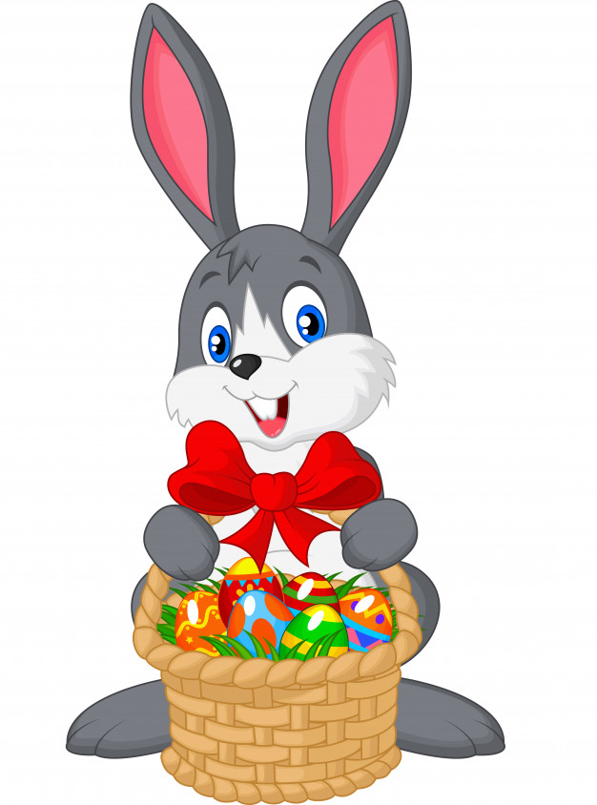
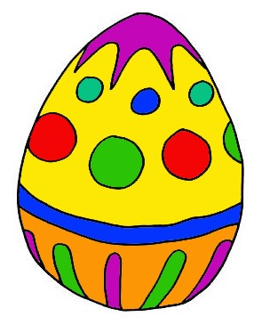

1. ,, Co włożymy do koszyczka?,, - zabawa dydaktyczna

- przygotuj sobie ,,KSIĄŻKĘ ZABAW Z LITERKAMI,, - strona 60 - 61
- opowiedz rodzicom, co przedstawiają ilustracje w książce i przeczytaj zdania.

2. ,, Wielkanocny stół,, - karta pracy 3 strona 41 b.

- wykonaj zadanie, które polega na odnalezieniu fragmentów ilustracji i zakreśleniu ich pętlami, oraz napisaniu po śladzie wyrazów.

3. ,, Koszyczek,, - przestrzenna praca plastyczna

- przygotuj sobie kartę numer 44 z wyprawki
- wykonaj przestrzenną pracę plastyczną według instrukcji
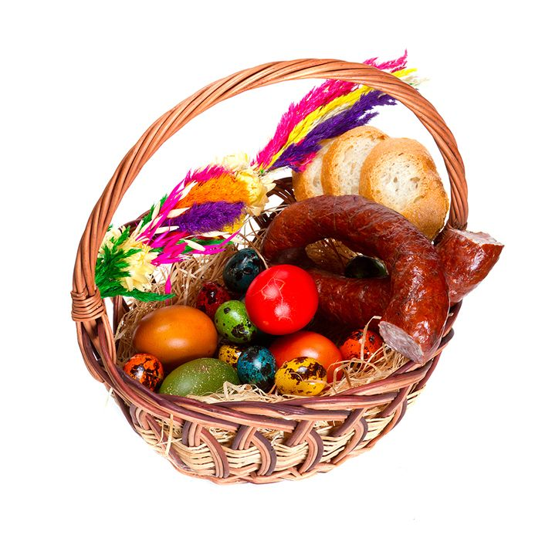

4. ,, Głodne kurczątka,, - zabawa ruchowa

- zaproś rodzica do zabawy
- przygotuj; koszyczek, klocki (rozsyp je na podłodze), oraz wesołą muzykę z płyty CD
- zasady zabawy ruchowej; spaceruj sobie swobodnie w takt muzyki z koszyczkiem w ręku, kiedy muzyka milknie zbieraj z podłogi tyle klocków ile razy rodzic
klaśnie w dłonie, policz klocki. Zabawę powtórz kilka razy.

5. ,, Kącik grafomotoryczny,,- rozwijanie sprawności manualnej - karta pracy 3 strona 42 a.
wykonaj ćwiczenia według instrukcji i przyklej naklejki w odpowiednim miejscu.

6. Zadanie dla chętnych
- w wolnym czasie od zajęć domowych zaproś rodziców do wspólnego czytania wybranej przez ciebie bajki.

ŻYCZYMY MIŁEGO SPĘDZANIA CZASU W GRONIE RODZINY.


